Консультации в ОО Улуг-Хемского кожууна от 17.02.2018г.
МБОУ СОШ с.Хайыракан. Консультация по математике 9 кл.учитель Хапык-оол Г. Н. Охват 11 учащихся.
Дополнительное занятие 4 класс. Охват 8 учащихся.

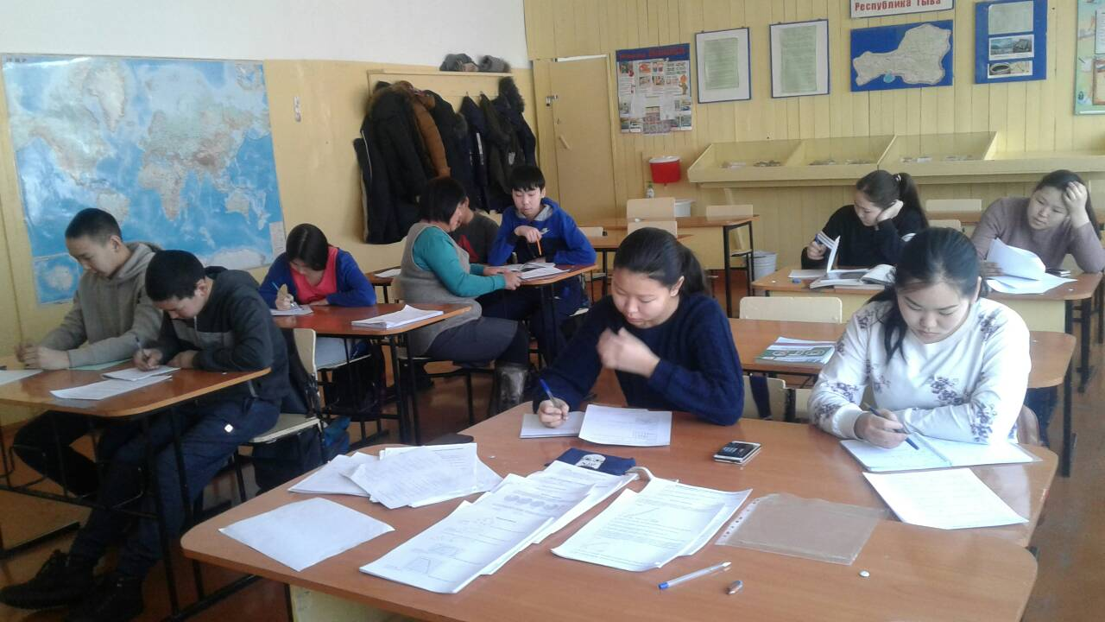
МБОУ СОШ с.Кок-Чыраа. Согласно графику сегодня консультация по биологии( охват 5 уч-ся) и родной язык -1 ученица.С 14ч.-консультация по химии(3 уч-ся)
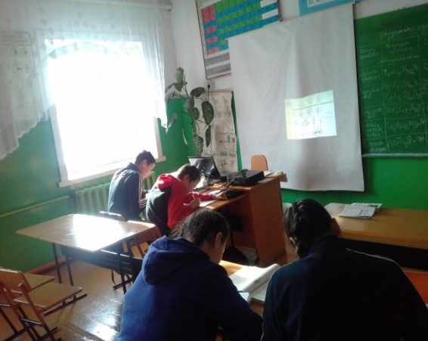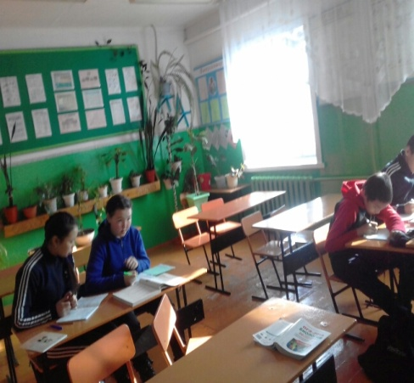
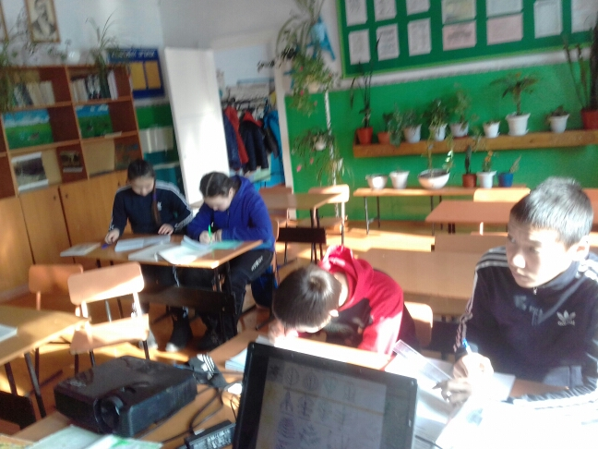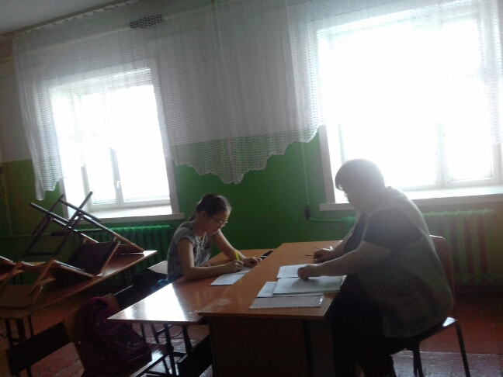
МБОУ СОШ с.Торгалыг.Консультация по математике в 9 классе. Учитель Кыргыс Ч.С.
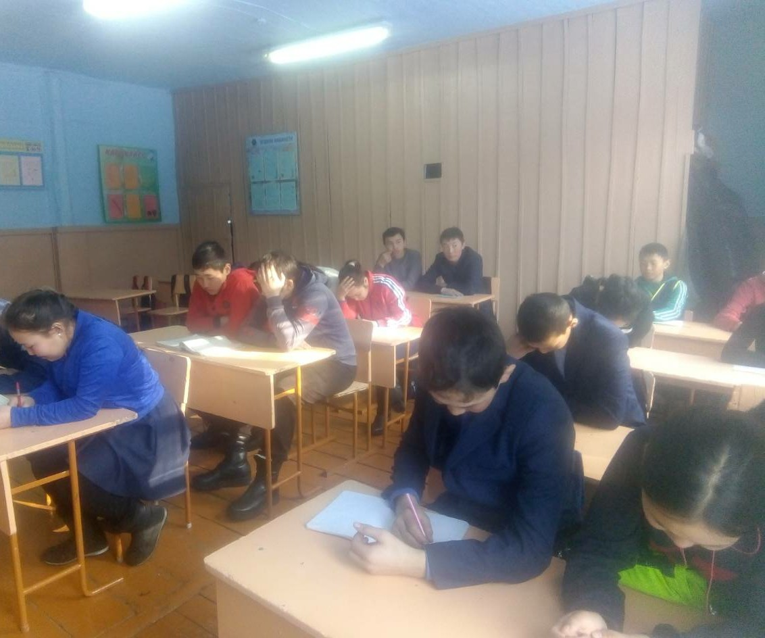
Отчет о проведении консультаций от 17.02.2018 года МБОУ СОШ с.Иштии-Хем
Класс | Предмет | Учитель-предметник | Тема консультаций | ФИО учащихся присутствующих в консультации | Фотоотчет
11 | Математика | Шойдаа Д.К. |  | Серээ Салбак Мергеновна, Монгуш тайслу Мергеновна | 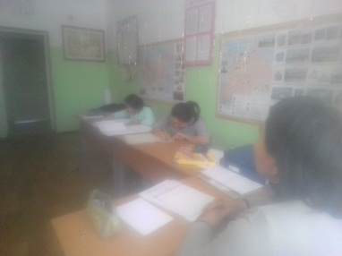
9 | Русский язык | Ховалыг М.Б. | Работа с КИМами | Монгуш Тайгана, Чозутту Соруктуг | 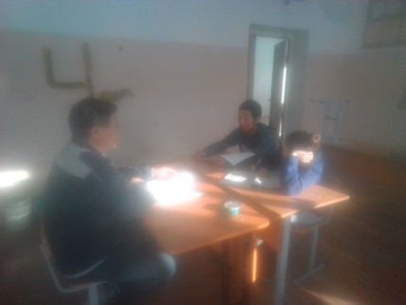
Справка о проведенных консультациях в МБОУ СОШ №2 г.Шагонар на 17 февраля 2018г.

В целях реализации проекта «Успешный ученик» в МБОУ СОШ №2 г.Шагонар на праздничные дни «Шагаа» 17 февраля 2018г., были проведены консультации в 9, 11 классах, по антикризисному плану работы по повышению качества подготовки к ГИА выпускников.

17 февраля 2018г.

9а класс
№ | время | предмет | учитель-предметник
1. | 09.00.-10.00. | русский язык | Куулар О.Н.
2. | 10.30.-11.30. | математика | Суак Ч.И.
3. | 12.00.-13.00. | химия | Мартык-оол А.А.

9б
№ | время | предмет | учитель-предметник
1. | 11.00.-12.00. | история | Балданай А.А.
2. | с 12.00. | обществознание | Балданай А.А.

9в
№ | время | предмет | учитель-предметник
1. | с 10.00. | химия | Кыртымай А.А.
2. | с 11.00. | обществознание | Араажы Ш.А.
3. | с 09.00. | алгебра | Бады А-К.В.

9г класс
№ | время | предмет | учитель-предметник
1. | с 09.00. | физика | Холчук Ч.К.
2. | с 10.00. | русский язык | Мельник С.И.
3. | 12.00.-13.00. | обществознание | Базыр-сады С.М.
4. | с 13.00. | история | Базыр-сады С.М.

11а
№ | время | предмет | учитель-предметник
1. | с 10.00. | русский язык | Кукарина Л.Г.
2. | с 12.00. | история, обществознание | Балданай А.А.
3. | с 14.00. | химия | Мартык-оол А.А.

11б класс
№ | время | предмет | учитель-предметник
1. | 09.00.-10.00. | математика | Бады А-К.В.
2. | 10.00.-11.00. | математика (П) | Бады А-К.В.
3. | 11.00.-13.00. | обществознание | Онлар Ч.С.

Учителя-предметники и классные руководители, несмотря на праздничные дни, без отдыха, отработали в эти дни, выполнив часть антикризисного плана по повышению качества подготовки к ГИА выпускников, (а именно работа со слабоуспевающими детьми и с детьми «группы риска»), проводя консультации в своих классах. Охват детей составил 70%, потому что не все родители отправили своих детей на консультации (в связи с национальным праздником «Шагаа»).

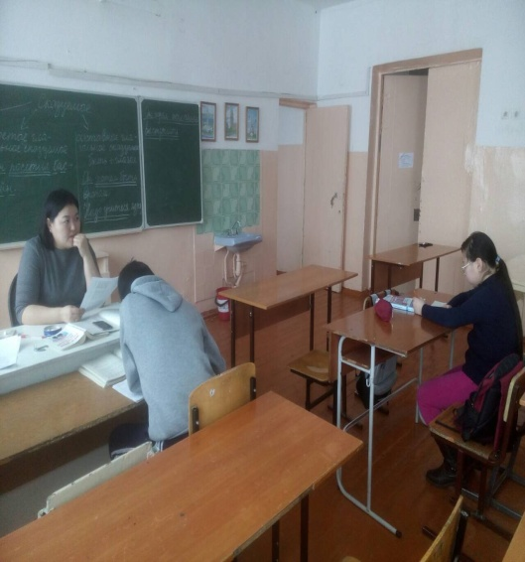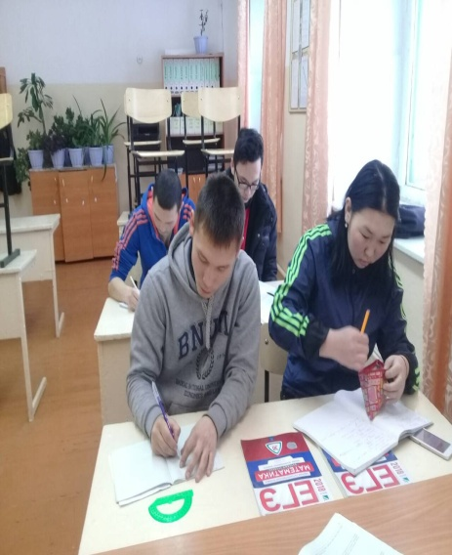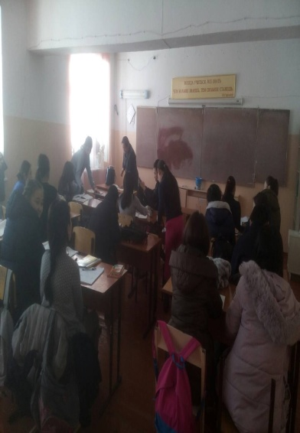
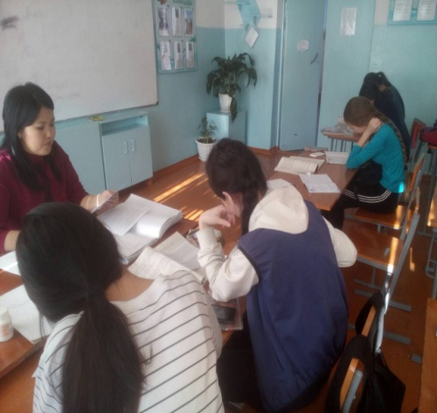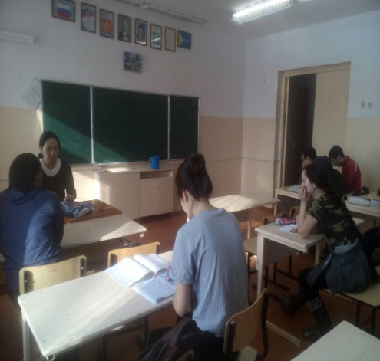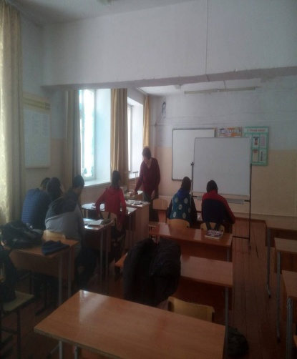
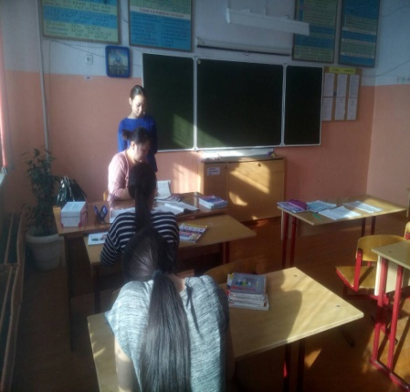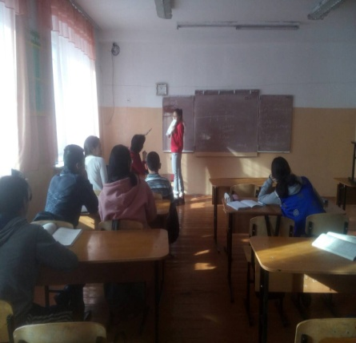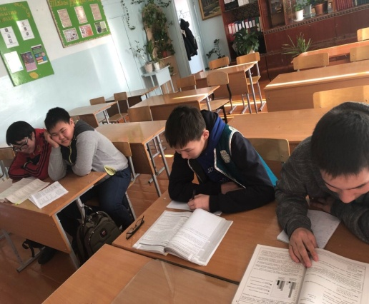
Информацию о проведении консультаций ОО составила методист ПО УО Чангы А.К.

